|  |  |  |  |
| --- | --- | --- | --- |
| Анкета инвестиционной площадки 1-310-4 | | | |
| Название объекта | | | Инвестиционная площадка 1-310-4, с. Круглое |
| Тип площадки (земельный участок, производственные, складские, офисные помещения, промышленная площадка и т.д.) | | | Земельный участок для размещения объектов сельскохозяйственного производства |
| Общее описание | | | С южной стороны от с.Круглое. Граничит с северной стороны с участками ЛПХ, с остальных сторон – с землями с/х назначения |
| Адрес | | | Воронежская область, р-н Каширский, северная часть кадастрового квартала 36:13:3000010 |
| Характеристика земельного участка | Площадь, га, общая (свободная) | | 71,4 (весь) |
| Категория земель | | Земли сельскохозяйственного назначения. |
| Разрешённое использование | | Для иных видов сельскохозяйственного использования |
| Правовое положение | | Государственная собственность не разграничена, распоряжение осуществляет Каширский муниципальный район |
| Градостроительный регламент | | Зона сельскохозяйственного назначения- СХ3.  Правила землепользования и застройки Круглянского сельского поселения Каширского муниципального района Воронежской области утверждены решением Совета народных депутатов Круглянского сельского поселения от 21.11.2011 г. № 49 (в ред. изм. Решения СНД от 26.10.2016 г. № 48) |
| Варианты приобретения | | Аренда |
| Кадастровые номера | | 36:13:3000010:117 |
| Транспортно-логистическая инфраструктура | Общее описание и характеристики | | Асфальтовая дорога «Михайловка-Круглое» (выезд по песчаной дороге – 400 м), выезд на а/д "Круглое-Колодезный", «Воронеж-Нововоронеж». |
| Ближайшая федеральная автотрасса, название | | М-4 «Дон» |
| Ближайшая федеральная автотрасса, удаленность | | 31,2 км |
| Железнодорожная ветка, удаленность | | 5,0 км |
| Ж/д ветка, название терминала разгрузки | | Станция Колодезная Юго-Восточной железной дороги |
| Ближайший международный аэропорт, название | | Международный аэропорт «Воронеж» |
| Ближайший таможенный пост, название | | Воронежский северо-восточный т/п (394028 Воронежская обл., г. Воронеж, пер, Отличников, д. 2) |
| Ближайший таможенный пост, удаленность | | 37,5 км |
| Инженерная инфраструктура | Газ | Общее описание (куб.м/ч, давление, диаметр трубопровода и т. д.) | Газопровод высокого давления на с.Аношкино (отвод на х. Михайловка, расстояние – 3 км) 12 МПа (12 кг/см2), Ø 225 мм  Газопровод среднего давления проходит по с.Круглое (в пределах 500 м.) 6 МПа (6 кг/см2), Ø 159 мм |
| Наличие точек подключения (ГРП,ШРП), удаленность. | ШРП расположено севернее участка по ул. Ленина. |
| Стоимость подключения, руб. | Расчет по конкретному запросу. |
| Доп. информация | - |
| Электроэнергия | Общее описание (ЛЭП, удаленность, напряжение, мощность и пр.) | ВЛ 10 кВ от с.Круглое к х. Михайловка (проходит вдоль асфальтовой дороги Михайловка-Круглое), принадлежность - ОАО «МРСК «Центра» |
| Наличие точек подключения (ПС, ТП), удаленность. | Источник энергоснабжения (ВЛ, ПС) и точка подключения будет определяться исходя из конкретного запроса. |
| Стоимость подключения, руб. | Расчет по конкретному запросу. |
| Доп. информация | - |
| Теплоснабжение | Общее описание (общая и свободная мощность Гкал./ч, стоимость подключения, удаленность и пр.) | - |
| Доп. информация | - |
| Водоснабжение | Общее описание (куб.м/ч, удаленность, стоимость подключения, скважины, глубина залегания вод и пр.) | Имеется старая скважина севернее участка (600 м).  Возможность строительство арт.скважин и сетей на участке. |
| Доп. информация | - |
| Канализация | Общее описание (куб.м/ч, удаленность, стоимость подключения, септик и пр.) | Имеется возможность строительства сетей на участке. |
| Доп. информация | - |
| Очистные сооружения | Общее описание (характеристики, удаленность, стоимость и пр.) | Имеется возможность строительства сетей на участке. |
| Доп. информация | - |
| Связь, описание | | Имеется возможность подключения телефона и интернета SHDSL, ADSL+ (ОАО «Ростелеком»), стоимость подключения будет определяться исходя из конкретного запроса. |
| Недвижимость | Производ-ая, общая, кв.м. | | - |
| Производ-ая, своб., кв.м. | | - |
| Офисная, общая, кв.м. | | - |
| Офисная, свободная, кв.м. | | - |
| Доп. информация | | - |
| Трудовые ресурсы (численность населения ближайшего населённого пункта, чел.) | | | 813 чел. – с. Круглое |
| Контакты | | | Администрация Каширского муниципального района Воронежской области.  Адрес: 396350, Воронежская область, Каширский район, село Каширское, ул. Олимпийская, 3.  Официальный сайт администрации Каширского муниципального района [www.kashir-rn.ru](http://www.kashir-rn.ru)  E-mail: [kashira_adm@mail.ru](mailto:kashira_adm@mail.ru), [kashira@govvrn.ru](mailto:kashira@govvrn.ru)  Телефон: 8 (47342) 4-10-42 т/ф - приёмная |
| Контактное лицо | | | Шарыгин Евгений Анатольевич, зам. главы администрации  Телефон: 8 (47342) 4-10-80 |
| Дополнительная информация | | |  |
| Координаты площадки (с.ш./N) | | | N 51,3111° |
| Координаты площадки (в.д./E) | | | E 39,3005° |

# Ситуационный план

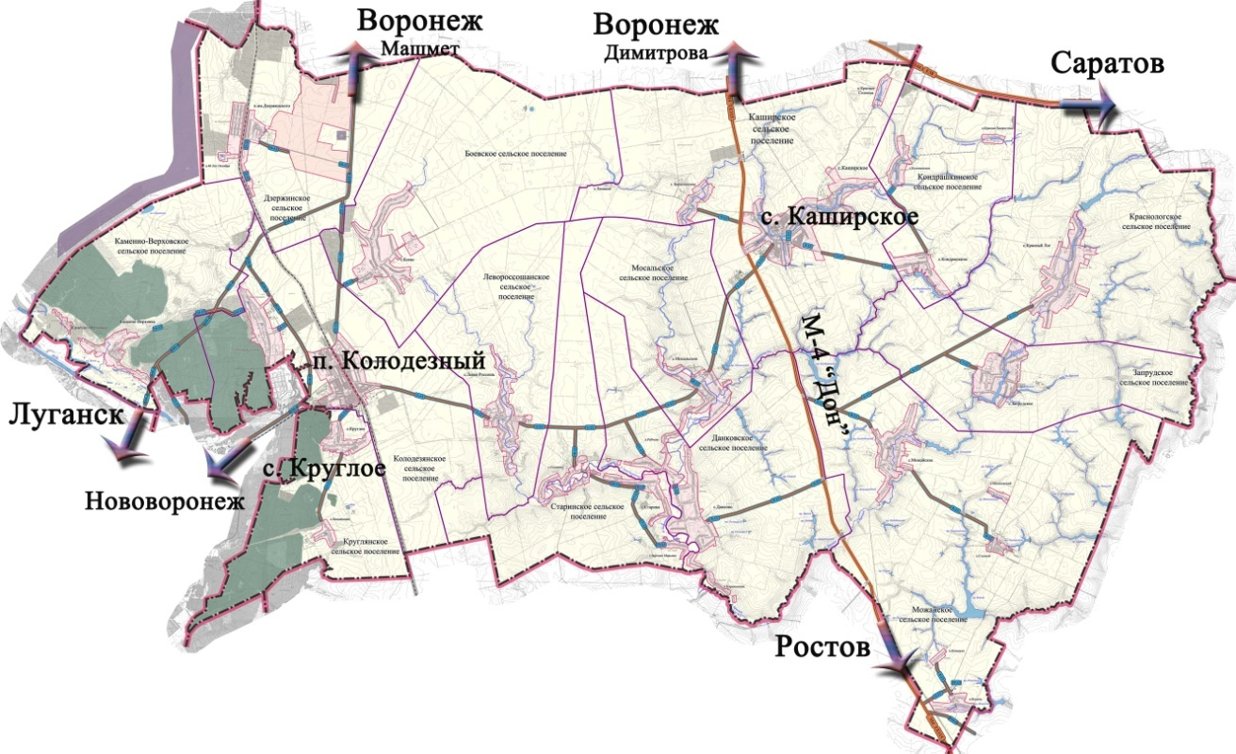

**Условные обозначения:**

расположение инвестиционной площадки

# Карта-схема размещения инвестиционной площадки

Границы земельного участка

(публичная кадастровая карта Росреестра)

Фрагмент генерального плана

Каширского сельского поселения – с. Круглое

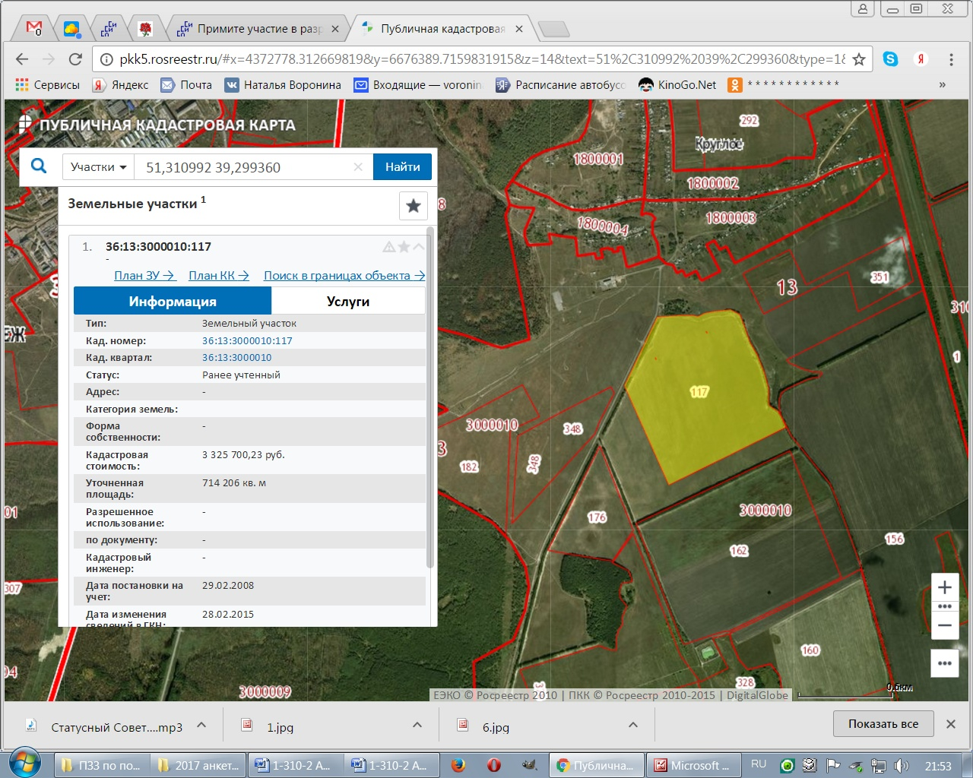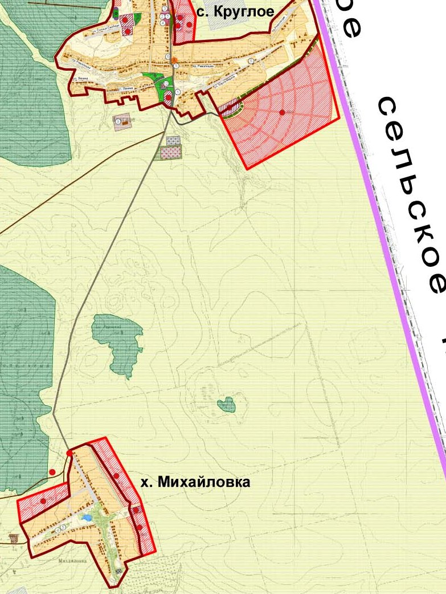

ЗУ

ЗУ

**71,4 га**

**Условные обозначения:**

границы земельного участка

**Градостроительный регламент:**

Зона сельскохозяйственного назначения – СХ3*

* Правила землепользования и застройки Круглянского сельского поселения Каширского муниципального района Воронежской области утверждены решением Совета народных депутатов Круглянского с/п от 21.11.2011 г. № 49 (в ред. изм. Решения СНД от 26.10.2016 г. № 48)

ЗУ